- https://tekitorisupport.go.jp/（適正取引講習会eラーニング）
「eラーニングログイン」をクリック
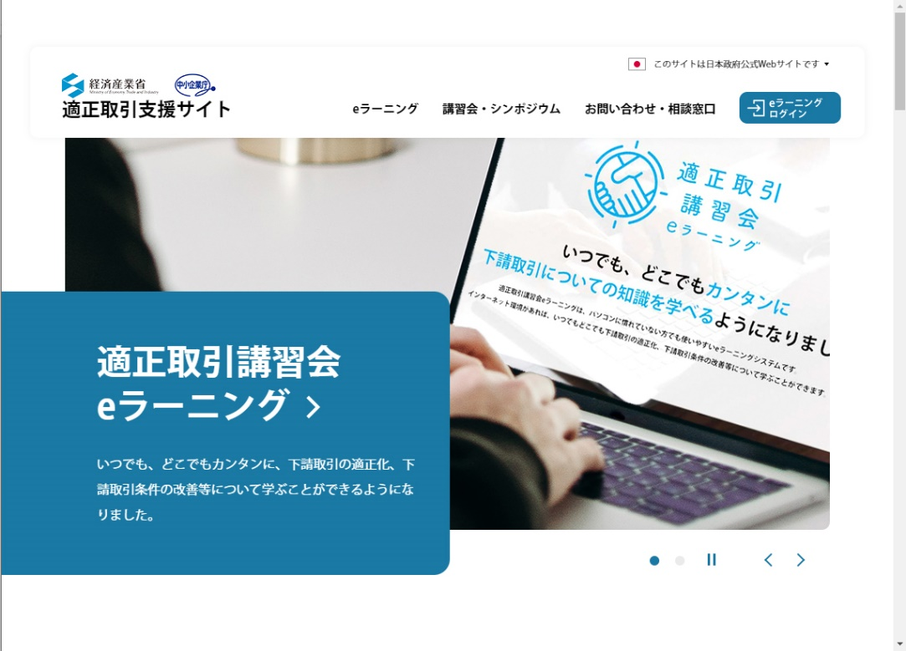

- 「はじめてのかたはこちら」をクリック
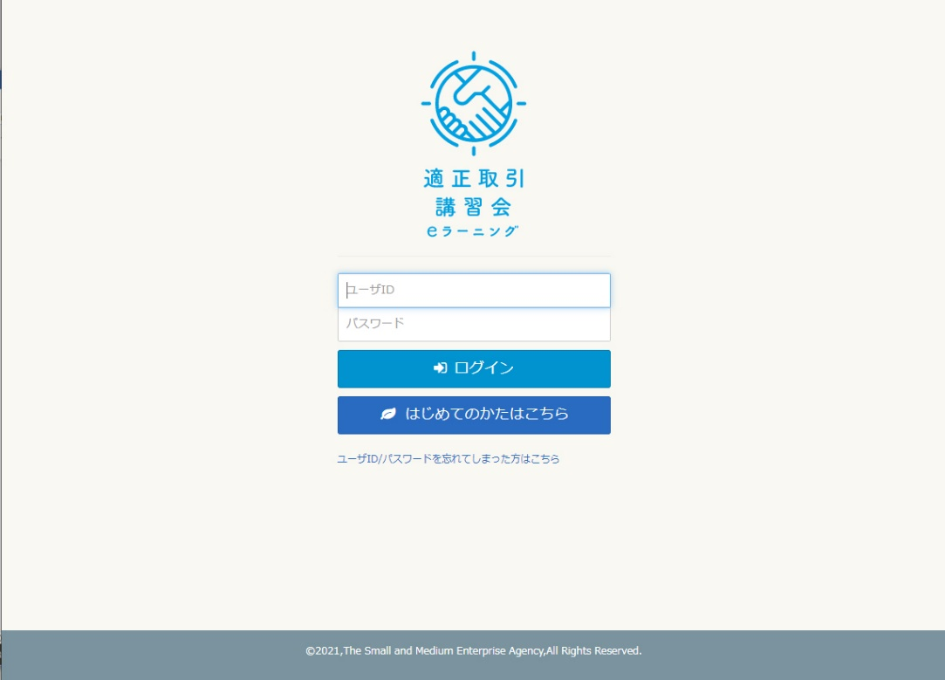
- 登録画面の「業種」でトラック運送業を選択
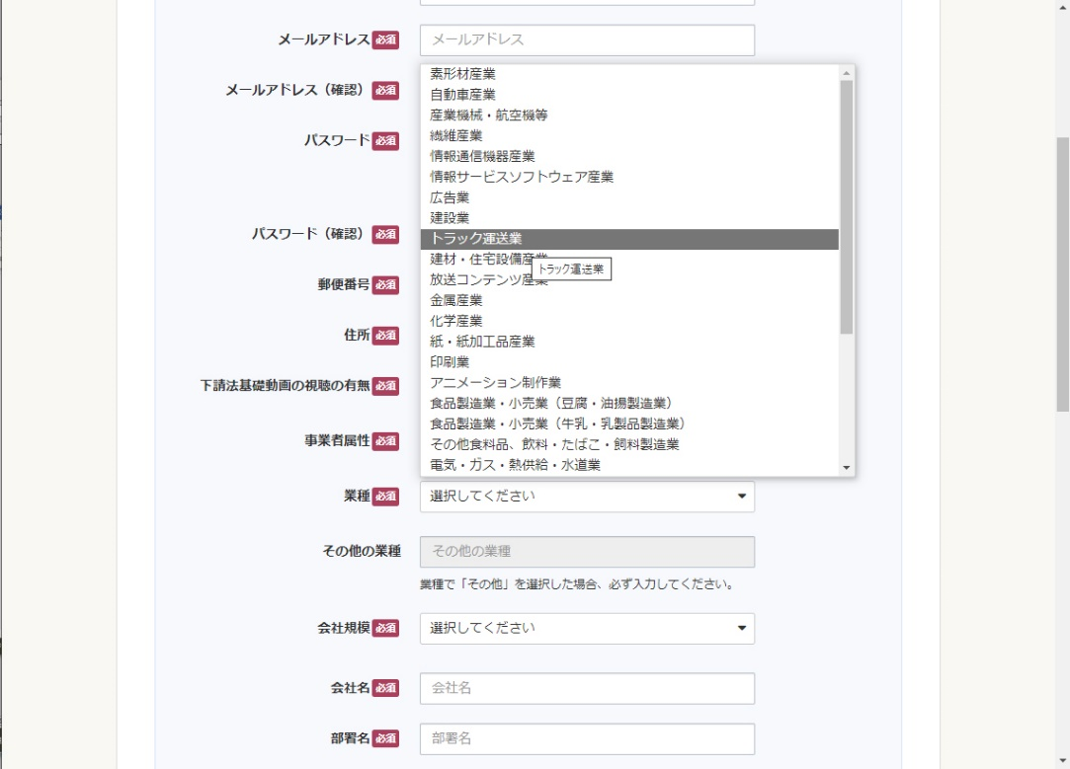

- ログイン後、「全てのタグ」より「燃料サーチャージ」選択すると閲覧できます。
（⑤参照）
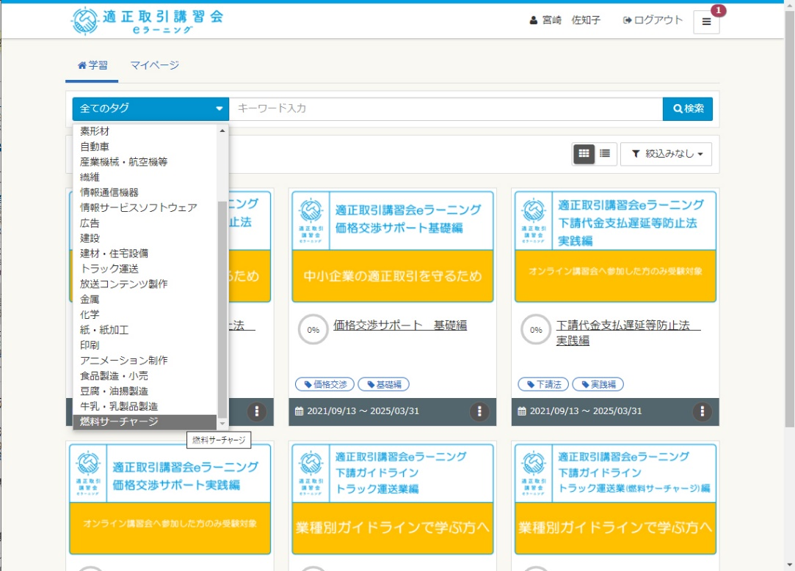
- 下請ガイドライン トラック運送業編（燃料サーチャージ編）
